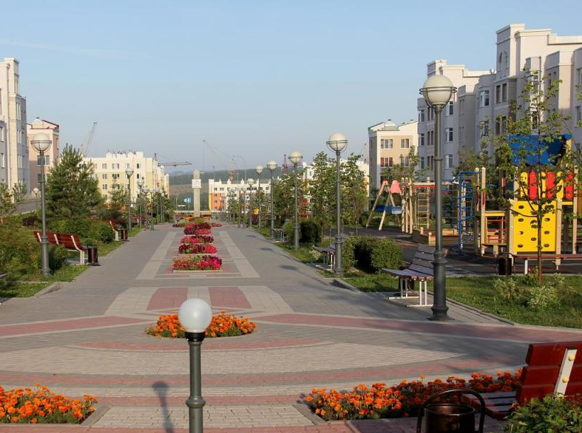
Зырянова Г.Н., САКРН РГР
3 квартал 2014 года
Мониторинг предложения новостроек г. Кемерово в сегменте массового жилья
Обзор состояния рынка жилищного строительства и анализ предложения новостроек в сегменте массового жилья в городе Кемерово, реализуемых на коммерческой основе в 3 квартале 2014 года с дифференциацией по территориальному признаку, по типу домов, по срокам сдачи, по текущему этапу строительства домов, по материалу строительства, по количеству комнат.
Периодичность - квартал

Отчет подготовлен на основе авторской методики Стерника Геннадия Моисеевича, главного аналитика Российской гильдии риэлторов.

ООО «Сибград-девелопмент»
г. Кемерово
ул. Тухачевского 22б
офис 401
тел./факс (3842) 657-111

1. Динамика общих показателей первичного рынка жилья.

Общий объём предложения новостроек Кемерово за отчётный период уменьшился на 6,2% и составил 61 объект, в том числе 14 домов - жильё повышенной комфортности и 47 объектов – массовое жильё. Далее в отчёте будет рассматриваться только сегмент массового жилья, доля которого в общем объёме предложения по-прежнему составляет 77%, несмотря на количественные изменения.
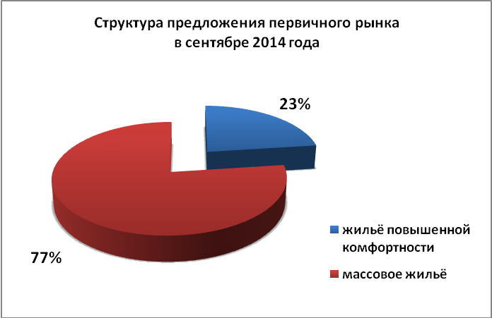

Средняя удельная цена предложения квадратного метра в новостройках Кемерово в сегменте массового жилья в 3 квартале 2014 года составила 41,83 т.р., квартальные изменения составили +2%. Тем не менее данный показатель является статистически незначимым, т.к. находится в пределах погрешности (-0,5%). Таким образом, можно говорить о продолжении ценовой стабилизации на рынке новостроек.
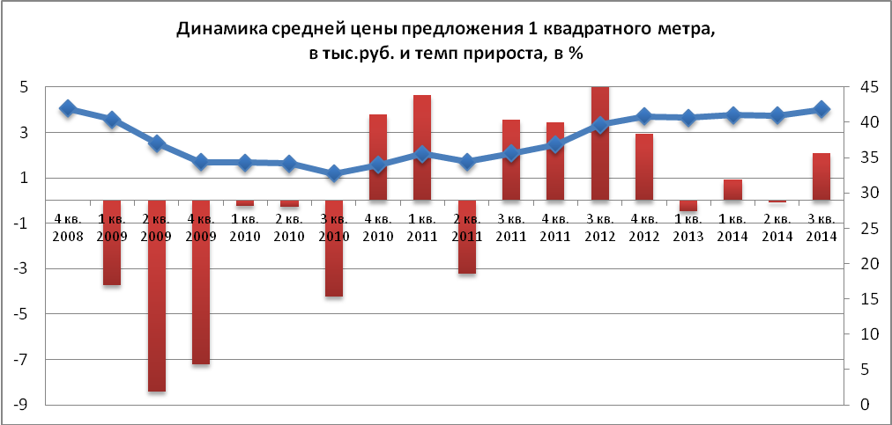

Анализ изменения цен с учётом структурных сдвигов подтверждает наши выводы: если сравнивать те объекты, продажи по которым велись во 2 квартале 2014 года и в текущемм, то средний прирост цен по таким домам, очищенный от изменения структуры предложения, составил всего 0,4% (данный показатель является статистически незначимым). Выборка по таким новостройкам составила 42 объекта (это 90% от общего количества). В 6 объектах (14%) цена квадратного метра не изменилась. В 20 объектах (47%) зафиксировано снижение средней цены предложения от -0,1% до -7%. Положительный прирост в диапазоне от 0,4% до 9% отмечен в 16 объектах (38%).
На следующей диаграмме представлена сравнительная динамика объёма предложения и средней цены предложения 1 квадратного метра на первичном рынке жилья Кемерово в сегменте массового жилья за последние пять лет. За 3 квартал 2014 года объём предложения новостроек в данном сегменте по сравнению с предыдущим периодом уменьшился на 3 объекта (или 6%) и составил 47 объектов. В то же время если считать не в штуках, а в квадратных метрах, то объем предложения, наоборот, увеличился на 18%.
Наращивание объёмов предложения в течение прошлого года способствовало стабилизации цен на первичном рынке. По итогам 3 квартала 2014 средняя цена предложения 1 кв. м на первичном рынке в сегменте массового жилья приблизилась к историческому максимуму в 42 тыс рублей, объём предложения также находится на докризисном уровне.
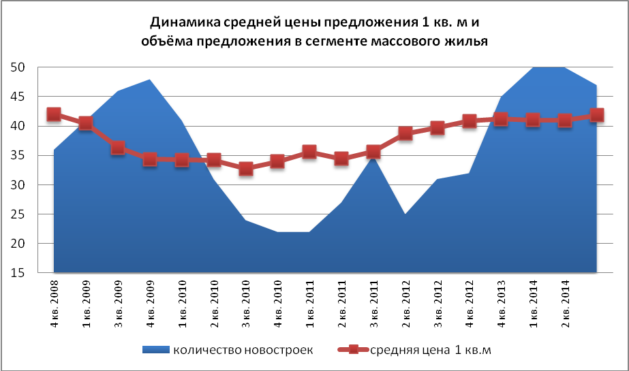

В 3 квартале 2014 года количество новостроек в сегменте массового жилья, находящихся в активной стадии строительства, по сравнению с прошлым кварталом уменьшилось на 1 объект и составило 65 многоквартирных жилых домов (с учётом объектов, сданных в эксплуатацию в 3 квартале 2014 года, и объектов, находящихся «на сдаче»).
В то же время в структуре данной выборки в зависимости от статуса объекта в течение 2014 года произошли изменения. По итогам 3 квартала на 4 объекта уменьшилось количество домов, в которых есть продажи от застройщика. На 5 объектов увеличилось количество строящихся домов, в которых «от застройщика всё продано». Количество строящихся домов, где продажи ещё не начаты, уменьшилось за квартал на 2 объекта. Таким образом, мы наблюдаем процесс формирования дефицита готового жилья, который будет усугубляться, если не будет освоения новых площадок.

Рынок жилищного строительства в сегменте массового жилья, 2014 г.
Ведутся ли продажи квартир в строящемся доме: | 1 квартал | 2 квартал | 3 квартал
есть в продаже квартиры  от застройщика | 47 | 48 | 44
от застройщика всё продано | 9 | 8 | 13
продажи ещё не начаты,  дом строится | 2 | 10 | 8
Итого: | 58 | 66 | 65

В течение 3 квартала 2014 года стартовали продажи 4-х новых домов:
- ж/д 2 (стр), ЖК «Томь», мкр 68, Ленинский район,
- ж/д 25 (стр), ЖК «Серебряный бор», мкр. 12, Рудничный район,
- ж/д 2/1 (стр), ЖК «Семейный», мкр. 12 А, Рудничный район,
- ж/д 70 Б (стр), ЖК «Берёзовая роща», квартал 60, Заводский район.

В 3 квартале 2014 года началось строительство следующих домов:
- ж/д 5, мкр 12 А, Рудничный район, ООО «СДС-финанс»
- ж/д 2 (стр), мкр 68, Ленинский район, ООО «ФРЖС»
- ж/д Молодёжный 70 д, кв. 60, Заводский район, ООО «Пиллон»

Стоит отметить, что большинство застойщиков предпочитают открывать продажи квартир одновременно с началом строительства. Особенно, когда дело касается точечной застройки. При комплексном освоении территории ситуация иная: в этом случае застройщик регулирует объём предложения в зависимости от темпов продаж и не торопится анансировать продажи объектво на начальном этапе строительства.

2. Структура предложения новостроек.

В зависимости от стадии строительства структура предложения рынка первичного жилья выглядит следующим образом:
- почти половина (47%) всех объектов находится на стадии возведения стен;
- 19% - объекты на стадии отделочных работ;
- 13% - объекты на подготовительной стадии;
- 7% - на стадии фундамента;
- 6% - дома сданы в эксплуатацию;
- по 4% объекты, на стадии «коробка готова» и «на сдаче».
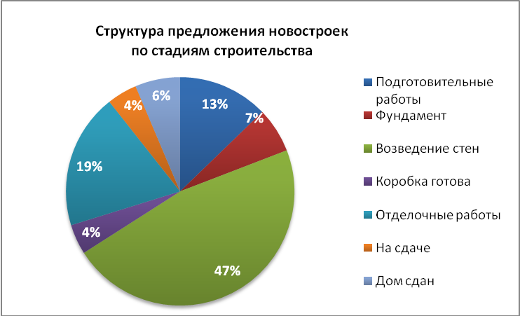
Таким образом, изменения, произошедшие в структуре первичного рынка во 2 квартале 2014 года, свидетельствуют о высоких темпах строительства за счёт перехода объектов из одной стадии строительства на другую.

Структура предложения новостроек в зависимости от района представлена на следующей диаграмме. Основными стройплощадками Кемерово являются Рудничный и Центральный районы.
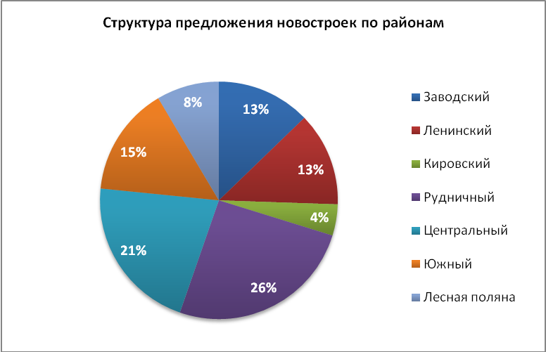

В Рудничном районе (26% предложения) ведётся застройка микрорайонов № 12, 13 и 12а (застройщики «ФРЖС Кемеровской области», «Програнд» и «СДС-финанс»), а также точечное строительство по ул. Смирнова и в ж.р. Кедровка.
В Центральном районе (21% предложения) – это мкр. 7б и мкр. 12/1 (застройщик «СДС-финанс»). Продолжается строительство жилого микрорайона № 15а, расположенного между улицами пр. Московский, пр. Притомский и ул. Терешковой (застройщики «Промстрой» и «СибирьИнвестХолдинг»), а также точечное строительство на пересечении улиц Гагарина-Сухрвская.
На третьем месте п. Южный (15% предложения) ведётся строительство в мкр. 3 (застройщик «Фонд недвижимости») и заканчивается застройка мкр. 14 (застройщики «СибирьИнвестХолдинг», «Тибет СВ» и «МК-строй»).
В Заводском районе (13% предложения) осваиваются 52 мкр. (застройщик «Кемеровогражданстрой») и кв. 60а на ФПК (застройщики «СибГрад» и «Пиллон»), заканчивается точечное строительство в кв. 60 (застройщики «Тибет-СВ» и «СибБизнесКонсалтинг»).
Также 13% у Ленинского района, в 68 мкр. расположенном на пр. Комсомольский, возводится жилой комплекс (застройщик «ФРЖС Кемеровской области») и точечное строительство в мкр. 27 (застройщик «МК-строй»).
В Лесной Поляне (8% предложения) ООО «Промстрой» возводит 5-ти этажные монолитные дома (б-р Кедровый в мкр. 2 и б-р Осенний в мкр. 3).
В Кировском районе (4% предложения) точечная застройка по пер. Леонова, 4 и ул. Металлистов, 4.
Квартальные изменения в структуре предложения первичного рынка жилья Кемерово выглядят следующим образом: на 2% уменьшилась доля Кировского и Центрального района, на 3% увеличилась доля Заводского района, на 10% снизилась доля ж.р. Лесная поляна. Увеличили свою долю в структуре предложения первичного рынка на 5% каждый Рудничный и Ленинский район.

В структуре предложения по технологии строительства также произошли изменения. Преимущество монолитной технологии, которое мы наблюдали в предыдущем квартале закончилось. В 3 квартале 2014 года первое место поделили между собой «панель» и «монолит» (по 30% у каждого сегмента), чуть меньше (27%) принадлежит «каркасу», доля «кирпича» в общей выборке составила в текущем периоде 13%.
Наибольшие квартальные изменения зафиксированы в сегменте монолитного домостроения, его доля уменьшилась на 9%. Остальные сегменты увеличили свою долю за квартал, каждый на 3%.
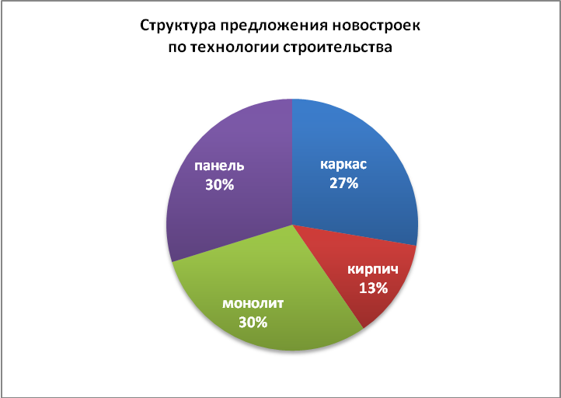

3. Зонирование территории г. Кемерово
Зоны на карте города.
Административно Кемерово разделено на правобережную и левобережную часть рекою Томь. В настоящее время в состав города Кемерово входит 9 административных районов: в том числе, 5 внутригородских районов, а также 4 жилых района (ж.р.), исторически сложившихся на месте разработки угольных месторождений: Ягуновский, Промышленновский, Кедровка, Пионер, город-спутник «Лесная Поляна», строительство и заселение которого начато в 2008 году.
район | Площадь, кв.м | Население, чел. | Год образования | Жилищный фонд, домов | Улицы и переулки
Рудничный | 54 000 | 52 900 | 1932 | 9408 | 376
Ленинский | 22 000 | 138 900 | 1978 | 446 | 19
Центральный | 12 500 | 100960 | 1941 | 1008 чд+823 кд | 88
Заводский | 55 000 | 141 500 | 1945 | 8498 чд+489 кд | 311
Кировский | 70 000 | 57 800 | 1934 | 3579 чд+353 кд | 106
Ж.р. Ягуновский, п.Пионер | 3 165 | 17 840 | 1996
Ж.р. Кедровка, Промышленновский | 2 252 | 25 200 |  | 3316
Ж.р. Лесная поляна | 16 153,2 | 6 000 | 2008

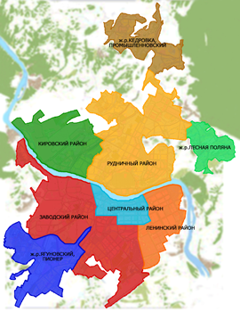
В левобережной части города находятся Завóдский, Центральный, Ленинский районы и ж.р. Ягуновский, Пионер; на правом берегу расположены: Рудничный, Кировский районы, ж.р. Кедровка и Промышленновский, город-спутник «Лесная Поляна».
Заводский район, самый большой по занимаемой площади в городе, включает в себя несколько зон, которые различаются по близости к центру, качеству жилищного фонда, транспортным магистралям и плотности застройки. Статус этих зон и цены на жильё существенно различаются, поэтому мы выделили на его территории несколько топонимических зон: п. Южный, микрорайон ФПК, район Швейной фабрики, частный сектор завокзальной территории.

Зоны на карте города в зависимости от удалённости от центра.
На следующей карте представлено разбиение зон Кемерово на 4 типа в зависимости от удалённости от центра города. Коричневым цветом отмечен Центральный район города, красным – среднеудалённые зоны престижных спальных районов, бледно-розовым отмечены удалённые зоны города и белым цветом - значительно удалённые зоны пригорода.
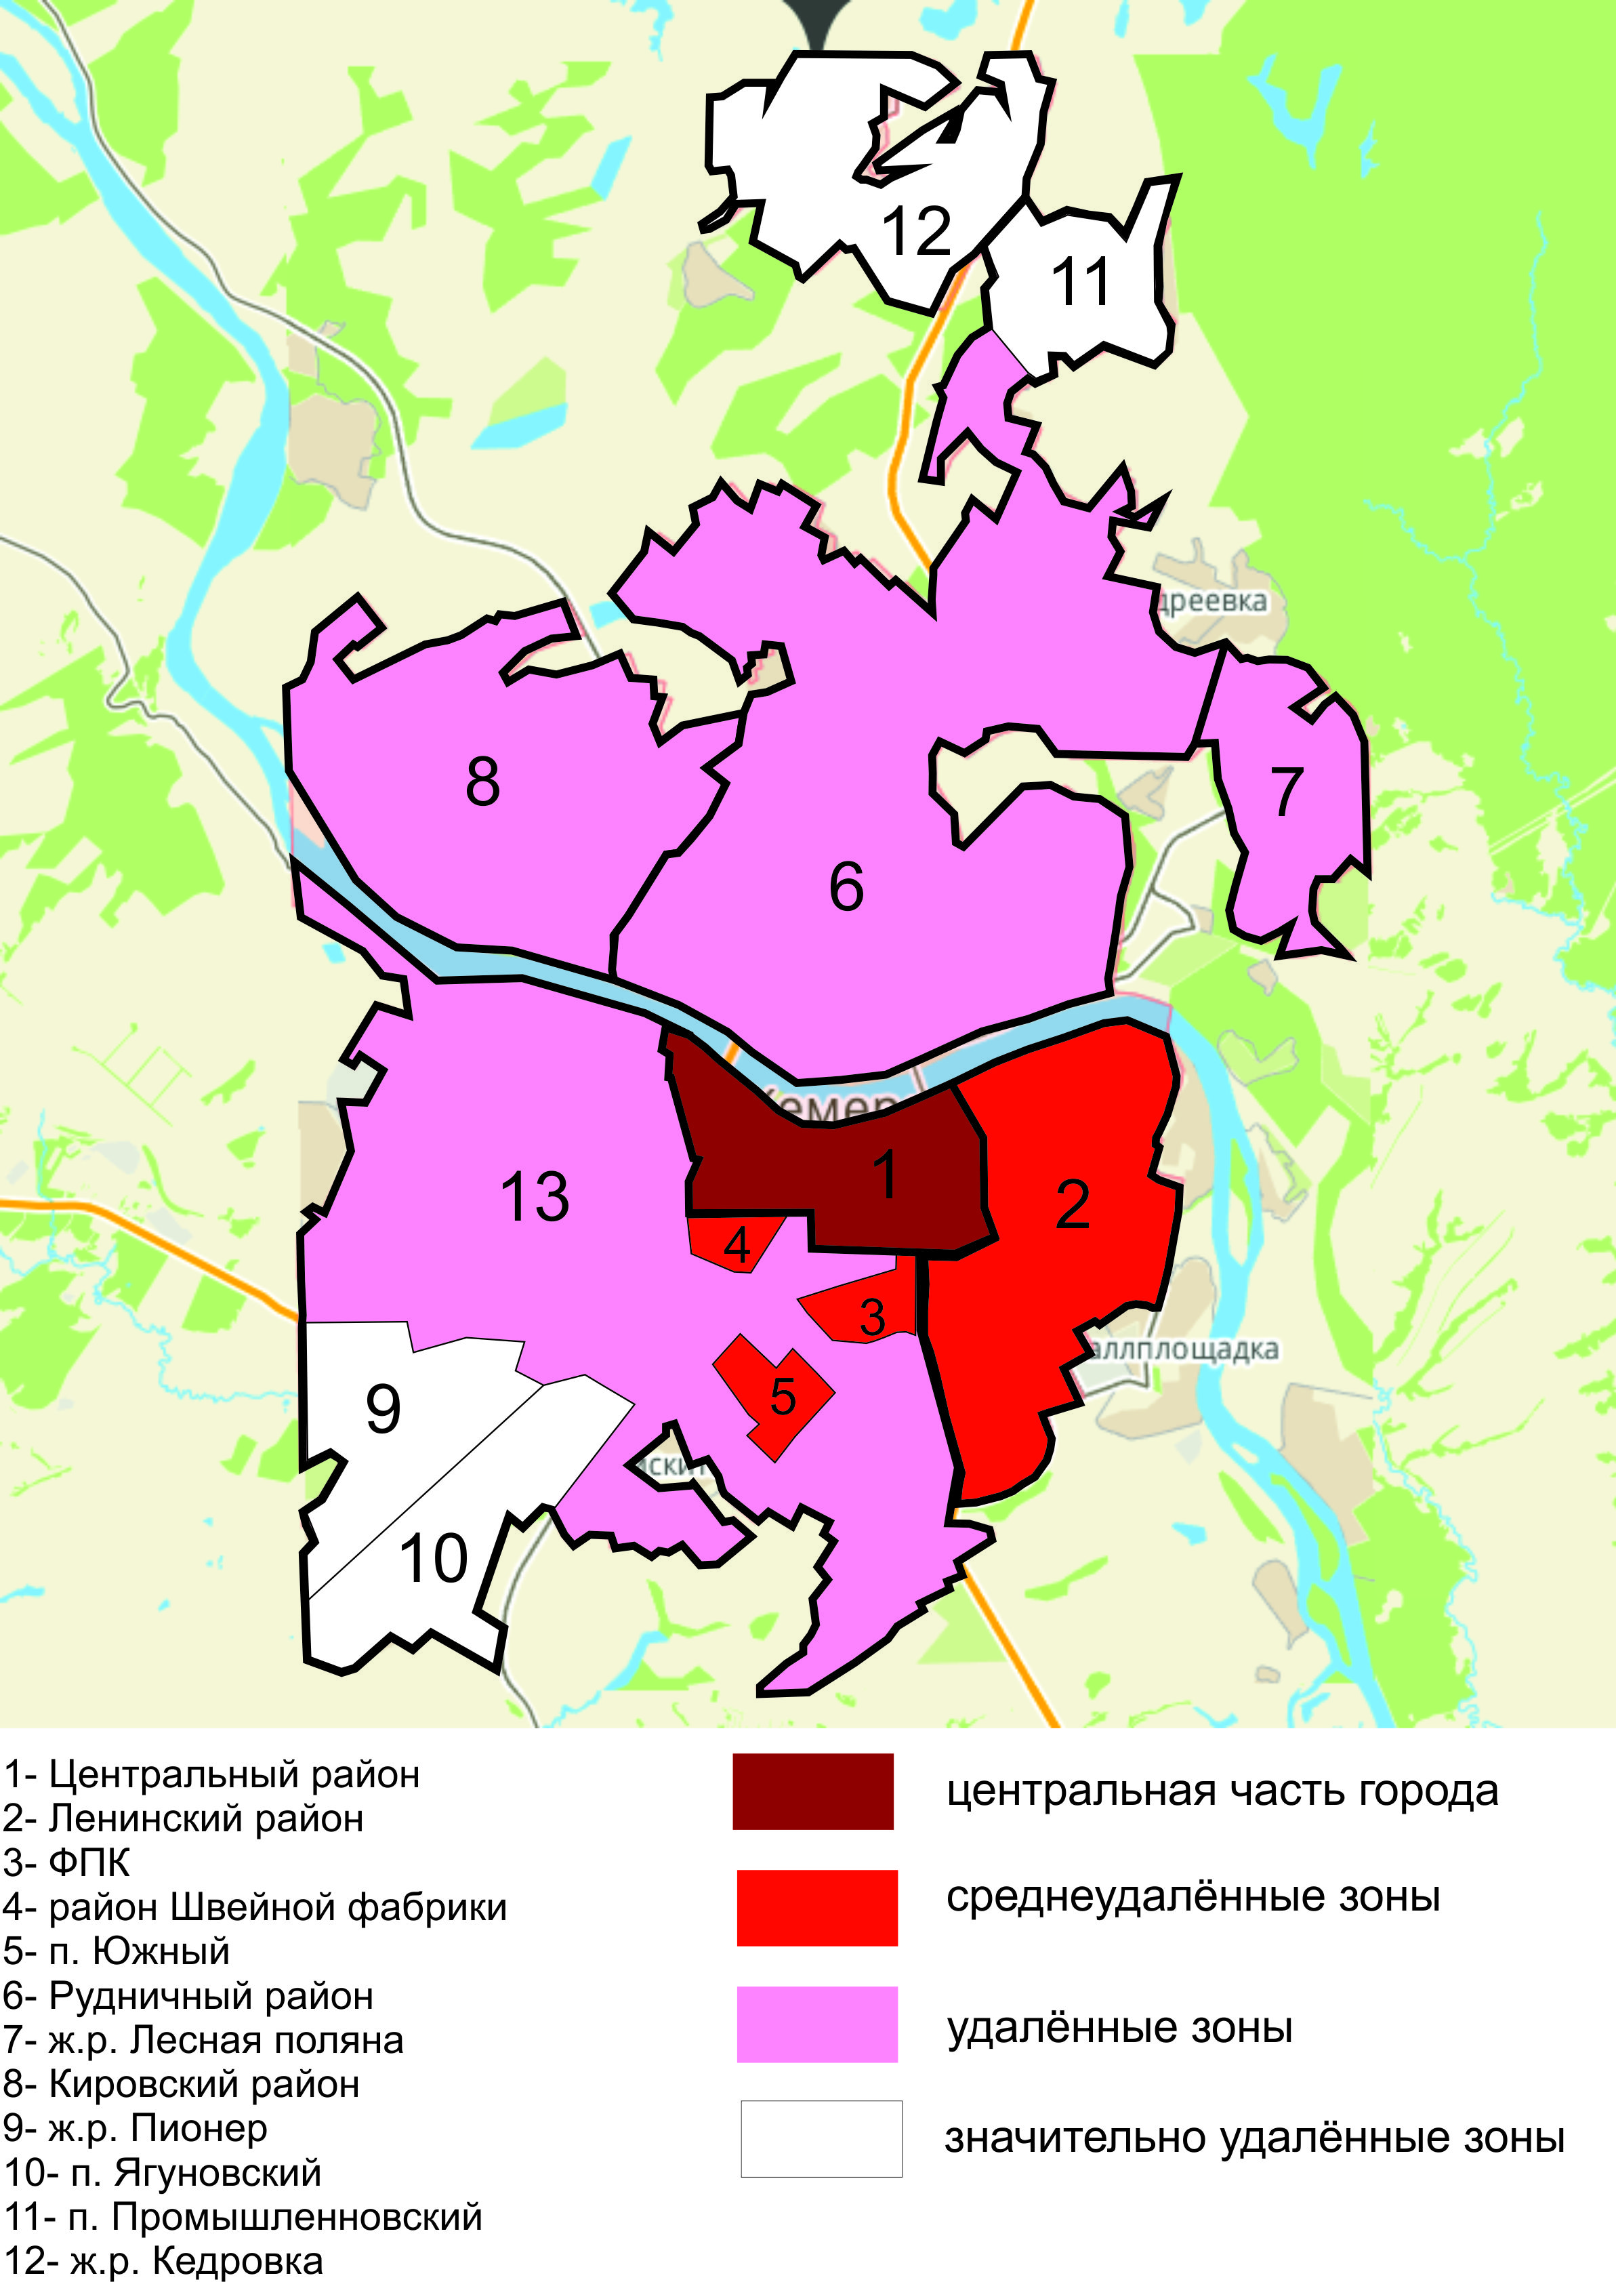
Средние цены на рынке строительства и продажи жилья по зонам Кемерово.
В выделенных зонах была рассчитана средневзвешенная цена предложения 1 кв.м. Каждой зоне был присвоен цвет в зависимости от величины средней цены. Каждой зоне был присвоен цвет в зависимости от величины средней цены.
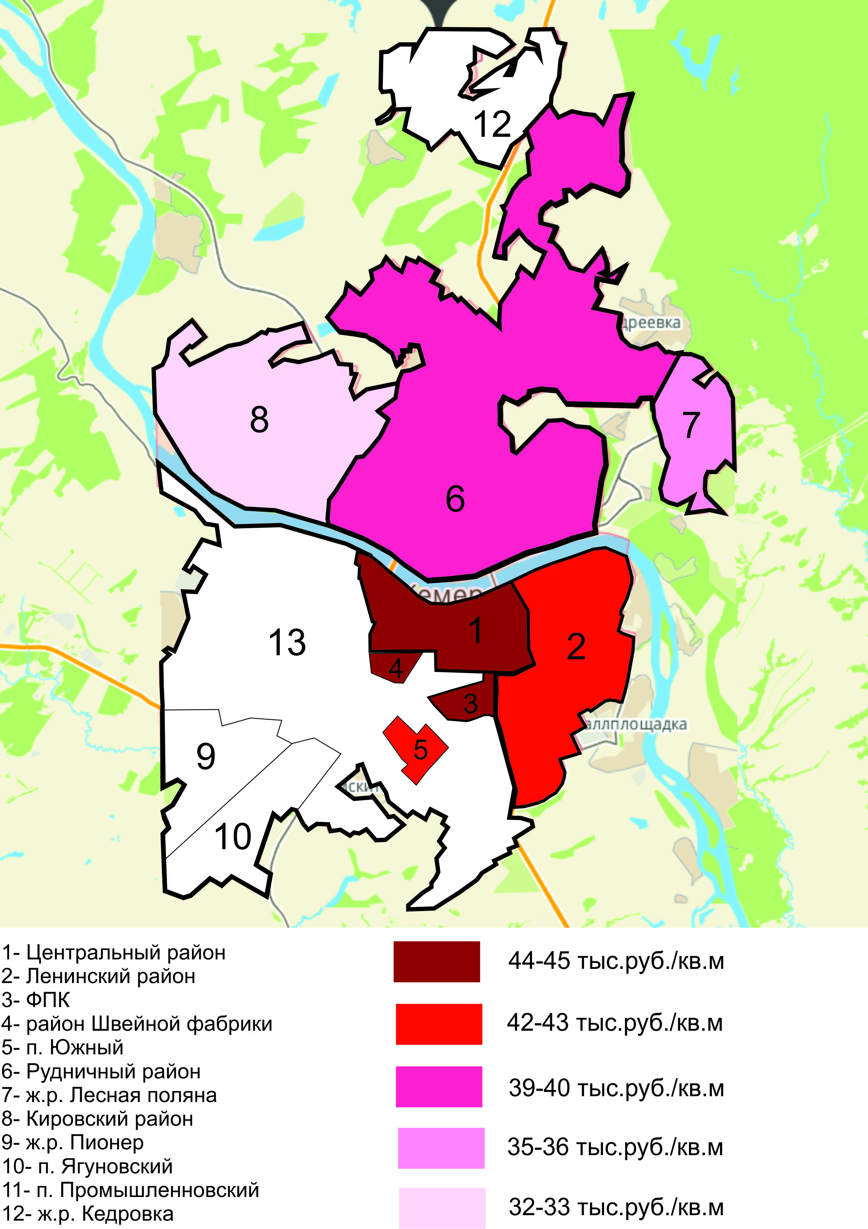

4. Распределение средней цены 1 кв.м. по ценовым диапазонам.

По итогам 3 квартала в структуре предложения первичного рынка по ценовым дипазонам наметился явный лидер - жильё с ценой квадратного метра от 40 до 45 тыс руб. (43% от общего количества), это на 4% больше, чем в предыдущем периоде. На следующем месте находится сегмент жилья в диапазоне от 35 до 40 тыс. руб./кв. м (32%).
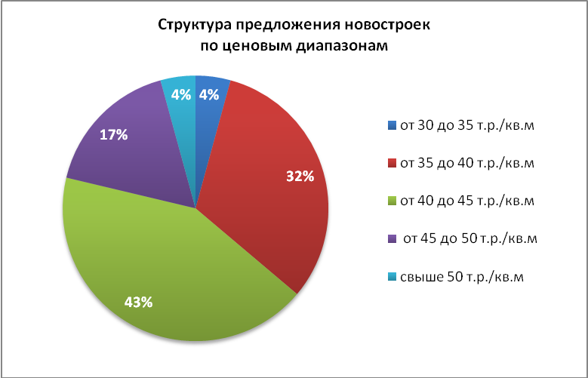

Наиболее значимые изменения произошли в сегменте «от 35 до 40 тыс.руб./кв.м» - его доля за квартал уменьшилась на 9%. На 7% выросла доля сегмента в диапазоне от 45 до 50 тыс руб./кв.м и на 4% в диапазоне от 40 до 45 тыс. руб./кв. м. Доля нижнего ценового сегмента не изменилась (4%).
Следующая диаграмма иллюстрирует изменения в структуре рынка новостроек по ценовым диапазонам, начиная со 2 квартала 2011 года.
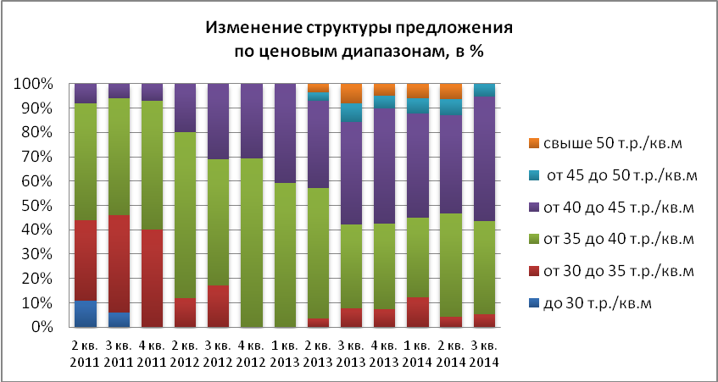

Если структуру первичного рынка по ценовым диапазона проанализировать в динамике, то можно выделить несколько ключевых моментов:
- во-первых, исчезнувший с рынка в конце 2012 года сегмент жилья в диапазоне от 30 до 35 тыс.руб./кв. м, вернулся на рынок во 2 квартале 2013 года и продолжал увеличивать свою долю с начала 2014 года.
- во-вторых, в отчётном периоде (как и в 3 квартале 2013 года) сегмент в диапазоне от 40 до 45 тыс.руб./кв.м, уступивший в предыдущем квартале место лидера сегменту от 35 до 40 тыс. руб./кв. м, вновь отвоевал свои позиции.

5. Зависимость средней цены 1 кв. м. от района расположения.

По итогам 3 квартала изменился рейтинг районов Кемерово в зависимости от средней цены предложения 1 квадратного метра. На первом месте находится Центральный район со значением 45,3 тыс.руб./кв.м. Далее по убыванию: Заводский район (44, 8 тыс. руб./кв. м), Ленинский район (43,7 тыс.руб./кв. м), п. Южный (42,4 тыс. руб./кв. м), Рудничный район (39,8 тыс. руб./кв. м), Лесная поляна (35,7 тыс руб./кв. м), на последнем месте новостройки кировского района (32,7 тыс. руб./кв. м).
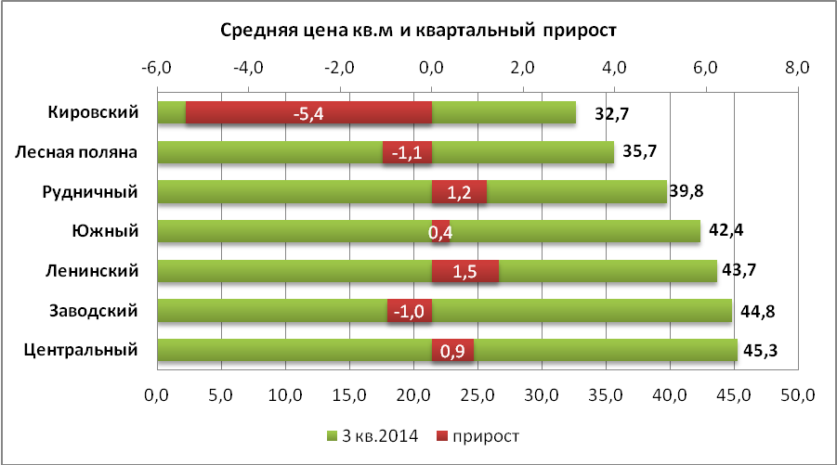

Максимальные квартальные изменения зафиксированы в Кировском районе (-5,4%). В остальных районах отмечены незначительные колебания средней цены предложения квадратного метра в пределах статистической погрешности (в диапазоне от -1% до +1,5%).
В следующей таблице приведены данные о цене 1 кв.м на первичном и вторичном рынке жилья в разбивке по районам и показатели, характеризующие отклонение средней цены 1 кв.м в каждом районе от средней цены 1 кв.м по городу. По-прежнему, максимальное значение этого показателя зафиксировано в Центральном районе, как на первичном. так и на вторичном рынке -108%. В целом по городу индекс соотношения средней цены квадратного метра первичного рынка ко вторичному рынку за квартал увеличился на 1% и составил по итогам 76%.
район | число  объектов | средняя цена 1 кв.м |  | отклонения от средней по городу,  в % |  | соотношение средних цен первичных/  вторичных
район | первичный  рынок | первичка | вторичка | первичка | вторичка | соотношение средних цен первичных/  вторичных
Центральный | 10 | 45,27 | 58,15 | 108% | 108% | 78%
Ленинский | 6 | 43,7 | 57,98 | 104% | 105% | 75%
Рудничный | 12 | 39,71 | 52,63 | 95% | 96% | 75%
Заводский | 1 | 44,58 | 56,91 | 107% | 103% | 78%
ФПК | 5 | 44,88 | 56,50 | 107% | 103% | 79%
Южный | 7 | 42,39 | 54,81 | 101% | 100% | 77%
Кировский | 2 | 32,68 | 43,34 | 78% | 79% | 75%
Лесная поляна | 4 | 35,65 | 53,95 | 85% | 98% | 66%
средняя по городу | 47 | 41,83 | 55,00 |  |  | 76%

6. Зависимость средней цены 1 кв. м. от срока сдачи объекта.

Следующая диаграмма отображает структуру предложения новостроек в зависимости от срока сдачи объекта. По итогам 3 квартала 2014 года в структуре предложения новостроек в сегменте массового жилья, как и в предыдущем периоде, преобладают дома со сроком сдачи 4 квартал 2015 года (28%), квартальные изменения составили -1%. Второе место у домов со сроком сдачи 2 кв. 2015 года (21%), квартальные изменения -2%. До конца 2014 года к сдаче в общей сложности запланировано 15% от общего количества предлагаемых к продаже новостроек, на 2015 год - суммарно 66%, на 2016 год – 13%. Доля сданных домов в общем объёме предложения составила 6% (в количественном выражении это 3 объекта).
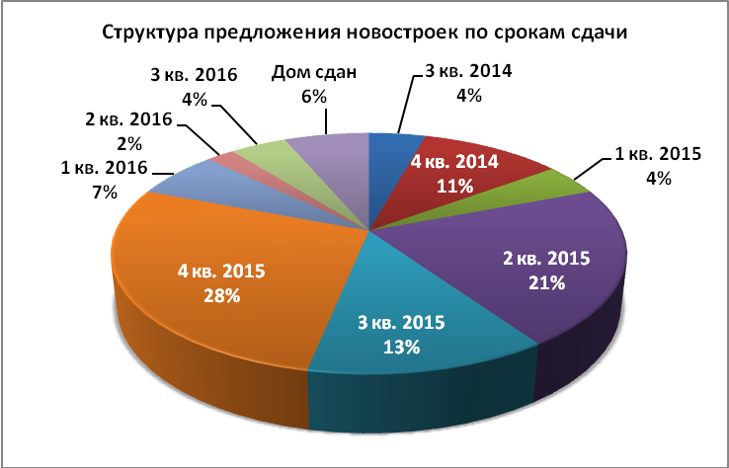

На следующей диаграмме представлена зависимость средней цены предложения 1 кв. м. строящегося жилья от срока сдачи объекта. Самая низкая цена 1 кв. м. в строящихся домах со сроком сдачи 4 кв. 2015 года – 39,51 тыс. руб.. Наибольшее значение данного показателя в домах со срком сдачи 2 кв. 2016 года – 49,77 тыс.руб./кв.м, чуть меньше в сданных домах – 49,54 тыс. руб./кв. м.
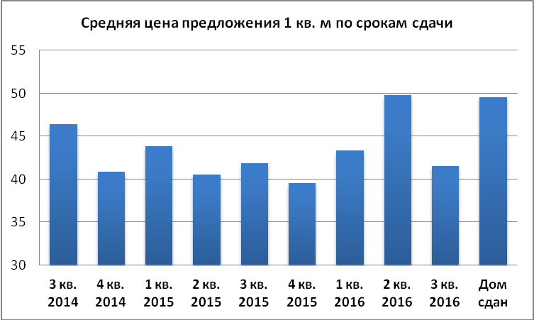

7. Зависимость средней цены 1 кв. м. от этапа строительства.

Средние цены предложения 1 кв.м по этапам строительства по итогам 3 квартала 2014 г. представлены ниже на диаграмме, где наглядно прослеживается зависимость цены квадратного метра от этапа строительства: чем выше стадия строительства, тем выше и цена. Самая высокая цена квадратного метра в сданных домах (49,54 тыс. руб.) и в новостройках, находящихся «на сдаче» (46,38 тыс. руб.). Самая низкая цена предложения квадратного метра – в новостройках на стадии подготовительных работ (40,38 тыс. руб.). Высокий уровень цен в новостройках на стадии фундамента (42,42 тыс.руб./кв.м) объясняется выводом на рынок строящегося дома по ул. Громовой, 4 сразу по максимальной цене.
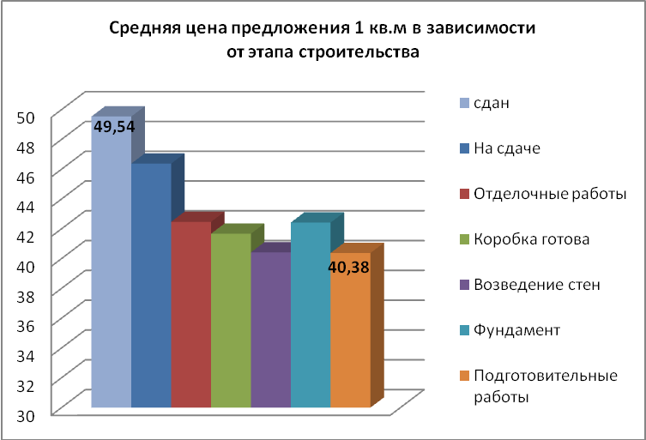

Далее в таблице представлены квартальные изменения средней цены предложения 1 кв. м в новостройках в зависимости от этапа строительства. Отрицательная динамика зафиксирована в единственном сегменте - объекты на стадии подготовительных работ (-3,7%). В остальных сегментах отмечен положительный прирост средней цены предложения 1 кв. м от 0,3% в новостройках, находящихся «на сдаче», до 3,6% в объектах на стадии возведения стен.

Изменения средней цены предложения 1 кв. м в зависимости от этапа строительства
Этап | Средняя цена 1 кв.м, тыс. руб. |  | Квартальный прирост, в %
Этап | 2 кв. 2014 года | 3 кв. 2014 года | Квартальный прирост, в %
На сдаче | 46,26 | 43,38 | 0,3
Отделочные работы | 42,09 | 42,47 | 0,9
Коробка готова | н/д | 41,67 | н/д
Возведение стен | 39,03 | 40,42 | 3,6
Фундамент | 41,63 | 42,42 | 1,9
Подготовительные работы | 41,92 | 40,38 | -3,7

8. Зависимость средней цены 1 кв. м. от класса качества.

При уменьшении объёма предложения новостроек в сегменте массового жилья в выборке произошли и структурные измения: доля объектов, относящихся к классу эконом-стандарт, увеличилась на 2% и составила в сентябре 2014 года 38%, в свою очередь доля малогабаритного жилья уменьшилась на 2%. Доля новостроек комфорт-класса не изменилась (58%). Таким, образом, можно не опасаться перенасыщения рынка предложением маленьких по площади квартир, в ближайшее время дефицит просторного качественного жилья в Кемерово не грозит.
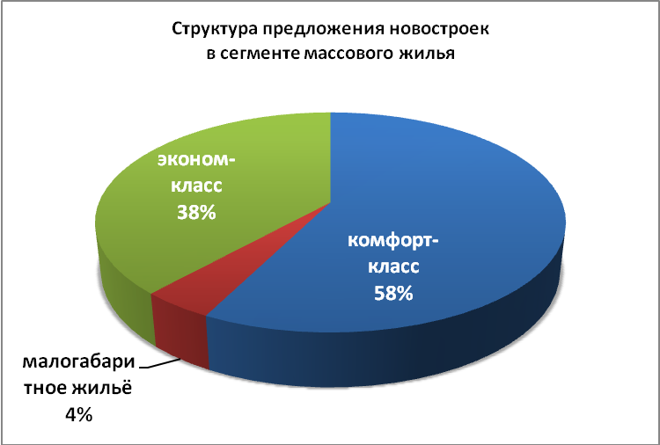

Закономерно, что самым дорогим сегментом массового жилья по цене квадратного метра является комфорт-класс – 43,46 тыс. руб./кв.м, на втором месте эконом-стандарт – 40,40 тыс. руб./кв.м, и самая низкая цена в классе малогабаритного жилья – 32,68 тыс. руб./кв.м.
Что касается ценовой ситуации, то по итогам 3 квартала снижение средней цены квадратного метра зафиксировано в сегменте малогабаритного жилья (-5,8%), в двух других сегментах отмечен положительный прирост данного показателя. В новостройках комфорт-класса средняя цена предложения 1 кв. м выросла почти на 3%, в классе «эконом-стандарт» - на 1,8%.
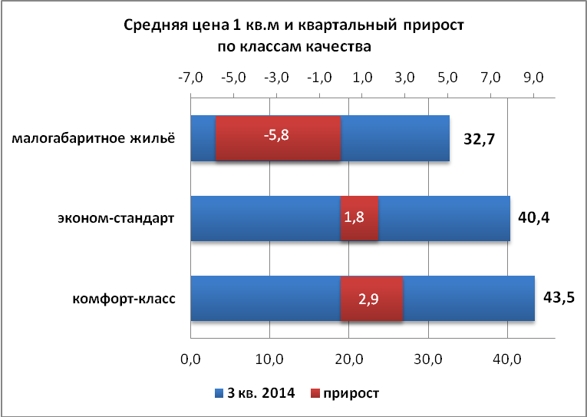

То же подтверждает и анализ объёма предложения с помощью метода исключения структурных сдвигов: если брать во внимание только те объекты, которые продавались как в 3 квартале 2013 года, так и во 2 квартале 2014 года, то мы наблюдаем ту же картину с незначительной корректировкой значений. Снижение средней цены в сегменте малогабаритного жилья в пределах 4% и увеличение в двух других сегментах с меньшими показателями.
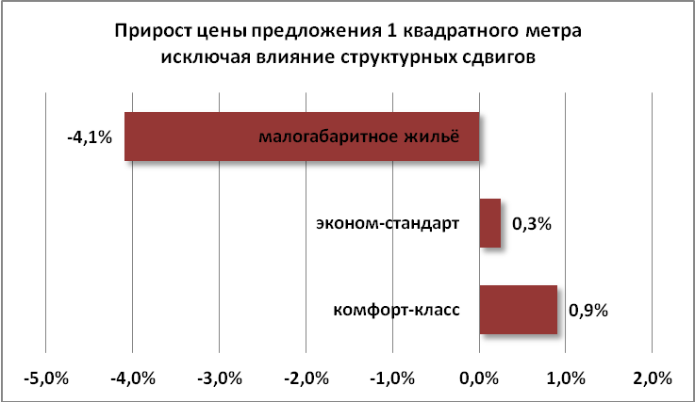

По итогам 3 квартала 2014 года самые дорогие квартиры продаются в Центральном, Ленинском районах и на ФПК. Примечательно, что в сегменте комфорт-класса средняя цена 1 кв. м выше в п. Южный, чем в новостройках Центрального района. Аналогичного качества, но по более низкой цене моно приобрести квартиру в ж. р. Лесная поляна. (35,42 тыс. руб./кВ.м)
Класс качества | малогабаритное жильё |  | эконом-стандарт |  | комфорт-класс
 | кол-во | цена | кол-во | цена | кол-во | цена
Центральный | н/д | н/д | 1 | 45,71 | 9 | 45,22
Ленинский | н/д | н/д | 4 | 43,84 | 2 | 43,44
Рудничный | н/д | н/д | 7 | 39,16 | 5 | 40,64
Заводский | н/д | н/д | н/д | н/д | 6 | 44,83
Южный | н/д | н/д | 4 | 40,06 | 3 | 45,83
Кировский | 2 | 32,68 | 1 | 35,5 | н/д | н/д
Лесная поляна | н/д | н/д | 2 | 35,88 | 2 | 35,42
средняя по городу | 2 | 32,68 | 18 | 40,40 | 27 | 43,46

Ещё одно наблюдение: в Центральном районе средняя цена 1 кв. м в сегменте класса «эконом-стандарт» выше, чем в объектах комфорт-класса. Это можно объяснить только тем, что застройщики спекулируют за счёт местоположения строящегося дома, оправдывая высокую цену только районом.
Минимальная средняя цена в строящемся доме была зафиксирована в новостройке с малогабаритными квартирами в Кировском районе (ул. Металлистов, 4) по цене 31,0 тыс. руб./кв. м, максимальная цена предложения 1 кв. м зафиксирована в новостройке комфорт-класса в мкр. ФПК (ул. Тухачевского, 49б) – 53,07 тыс. руб./кв. м.
Самый многочисленный комфорт-класс представлен практически во всех районах города, кроме Кировского района, что вполне логично. Малогабаритное жильё возводится в настоящее время только в Кировском районе.

9. Зависимость средней цены 1 кв. м. от количества комнат.

Как правило, застройщик выставляет дифференцированные цены на жильё в зависимости от размера квартиры. Самая высокая цена квадратного метра в однокомнатных квартирах, самая низкая цена - трёхкомнатных. 4-комнатные квартиры имеются только в домах повышенной комфортности, поэтому в среднем по городу цена квадратного метра «четырёшки» самая высокая, однако в виду малонаполненности группы (4 объекта) данный показатель является некорректным. Средние цены предложения 1 кв. м по состоянию на сентябрь 2014 года представлены в следующей диаграмме.
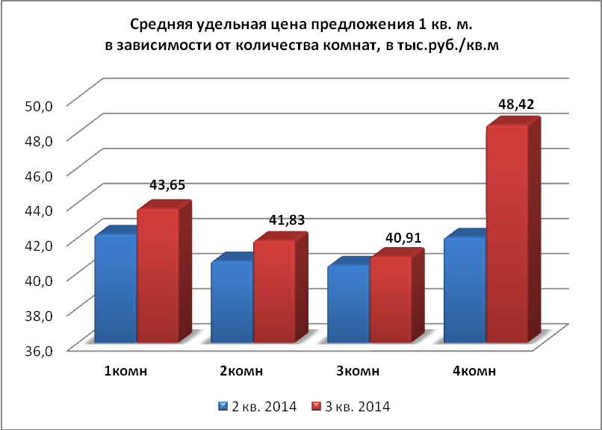

По итогам 3 квартала 2014 года все сегменты по количеству комнат показали положительную ценовую динамику. Максимальный прирост средней цены предложения 1 кв. м зафиксирован в сегменте 4-комнатных квартир (+15%), что объясняется увеличением объема предложения в данной выборке за счёт объектов комфорт-класса). В сегменте однокомнатных квартир средняя цена 1 кв. м увеличилась на 3,6%, двухкомнатные квартиры выросли в цене в среднем на 2,9%, трёхкомнатные – на 1,2%.
Ниже в таблице представлена зависимость средней цены предложения от местоположения дома и площади квартиры. По данным сравнительного анализа в 3 квартале 2014 года самый «дорогой квадратный метр» в 4-комнатных квартирах Центрального района – 52,63 тыс. руб. (мкр. 7б), «самый дешёвый» в 2-комнатных квартирах Кировского района – 32,75 тыс. руб..

Распределение цен и площадей квартир по районам г. Кемерово, сентябрь 2014 г.

район Кемерово | 1-комнатные |  | 2-комнатные |  | 3-комнатные |  | 4-комнатные
район Кемерово | средняя площадь | ср цена 1 кв.м | средняя площадь | ср цена 1 кв.м | средняя площадь | ср цена 1 кв.м | средняя площадь | ср цена 1 кв.м
Центральный | 41,93 | 45,93 | 63,17 | 44,73 | 92,28 | 44,48 | 150 | 52,63
Ленинский | 36,42 | 45,34 | 55,89 | 45,0 | 78,81 | 42,57 | н/д | н/д
Заводский | 40,2 | 47,5 | 60,64 | 45,07 | 80,89 | 42,36 | 99 | 46,94
Южный | 40,11 | 46,33 | 58,54 | 42,51 | 92,48 | 43,5 | н/д | н/д
Рудничный | 36,87 | 42,0 | 61,39 | 39,09 | 78,73 | 37,84 | 97,35 | 41,5
Кировский | 27,96 | н/д | 48,47 | 32,75 | 56,91 | 34,2 | н/д | н/д
Лесная поляна | 44,43 | 36,12 | 59,33 | 35,5 | 80,2 | 35,12 | н/д | н/д
средняя по городу | 39,06 | 43,65 | 59,82 | 41,83 | 83,02 | 40,91 | 124,08 | 48,42

Наибольшую положительную ценовую динамику по итогам 3 квартала 2014 года показали новостройки Ленинского района: в сегменте однокомнатных квартир прирост составил 3,1%, в сегменте двухкомнатных квартир 5,1%. Средняя цена предложения 1 кв. м в новостройках п. Южный в сегменте трёхкомнатных квартир увеличилась на 3,5%. Максимальное снижение данного показателя отмечено в двухкомнатных квартирах Кировского района (-3,6%).

10. Сравнительный анализ средних цен на квартиры в строящихся объектах и квартир, предложенных к продаже в сданных объектах.

Среди исследуемых нами объектов нового строительства в сегменте массового жилья наиболее высокие цены предложения традиционно были зафиксированы на квартиры в домах, уже сданных в эксплуатацию. В сентябре 2014 года в структуре предложения новостроек в сегменте массового жилья присутствовало три таких объекта: ул. Дружбы, 31а (строит.адрес дом 67, застройщик «Сибирьинвестхолдинг»), ул. Тухачевского 49б (застройщик «Кемеровогражданстрой»), пр. Молодёжный, 15б (строит.адрес дом 64, застройщик «Сиббизнесконсалтинг»).
По итогам 3 квартала средняя цена предложения 1 кв. м в сданных домах составила 49,54 тыс. руб.. Ниже на диаграмме представлена динамика средних цен в строящихся домах и домах, сданных в эксплуатацию, начиная с 3 квартала 2013 года.
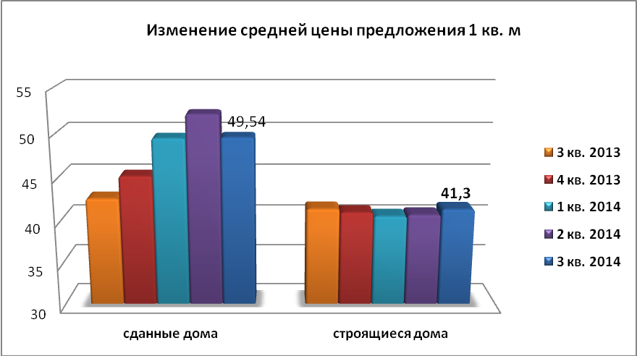

Квартальные изменения в секторе жилья, находящегося в активной фазе строительства, составили +1,6 % и средневзвешенная удельная цена предложения 1 кв. м в данном сегменте составила 41,3 тыс. рублей.
В сегменте объектов, сданных в эксплуатацию, отмечена отрицательная динамика, средняя цена предложения 1 кв. м снизилась за квартал на 5% и составила в сентябре 2014 года 49,54 тыс. руб.. Таким образом, индекс ценового разрыва между сегментами «готового» и «строящегося» жилья снизился на 8 пунктов и в 3 квартале 2014 года составил 120.

Числовая дискретная пространственно-параметрическая модель рынка строительства и продажи жилья.

Город Кемерово
Период 3 квартал 2014 г.
Источник собственная база данных новостроек и сайты застройщиков
Показатели:
- объём строительства, шт.
- объём строительства, кв.м
- объём предложения объектов, шт.
- объём предложения объектов, кв.м
- минимальная цена, т.р./кв.м
- средневзвешенная цена, т.р./кв.м
- погрешность в определении средневзвешенной цены, %
- максимальная цена, т.р./кв.м

Класс | район | показатели | стадии строительства
Класс | район | показатели | все  стадии | нулевой цикл | монтаж этажей | отделка | после сдачи
все категории | все районы | объём строительства, шт. | 86 | 21 | 40 | 22 | 3
все категории | все районы | объём строительства, кв.м | 661872,89 | 146863,38 | 339065,25 | 160065,26 | 15879
все категории | все районы | объём предложения объектов, шт. | 61 | 9 | 35 | 14 | 3
все категории | все районы | объём предложения объектов, кв.м | 501146,51 | 57348,4 | 314546,45 | 113372,66 | 15879
все категории | все районы | минимальная цена, т.р./кв.м | 31 | 35,33 | 31 | 37 | 47,5
все категории | все районы | средневзвешенная цена, т.р./кв.м | 42,32 | 41,06 | 40,64 | 45,8 | 49,54*
все категории | все районы | СКО, т.р./кв.м | 7,05 | 7,25 | 7,10 | 6,97 | 6,19
все категории | все районы | погрешность, % | 4,30 | 12,49 | 5,99 | 8,44 | 17,68
все категории | все районы | максимальная цена,т.р./кв.м | 71,5 | 47,98 | 65,25 | 71,5 | 53,07
все категории | центральная зона | объём строительства, шт. | 26 | 8 | 12 | 6 | н/д
все категории | центральная зона | объём строительства, кв.м | 237793,7 | 61864,5 | 126856,6 | 49072,6 | н/д
все категории | центральная зона | объём предложения объектов, шт. | 18 | 1 | 12 | 5 | н/д
все категории | центральная зона | объём предложения объектов, кв.м | 172429,2 | 5000 | 126856,6 | 40572,6 | н/д
все категории | центральная зона | минимальная цена, т.р./кв.м | 39,25 |  | 39,25 | 44,5 | н/д
все категории | центральная зона | средневзвешенная цена, т.р./кв.м | 46,68 | 43,5 | 44,5 | 52,55 | н/д
все категории | центральная зона | СКО, т.р./кв.м | 8,8455 | 11,1870 | 6,5090 | 9,3785 | н/д
все категории | центральная зона | погрешность, % | 9,19 | н/д | 8,82 | 17,85 | н/д
все категории | центральная зона | максимальная цена,т.р./кв.м | 71,5 |  | 65,25 | 71,5 | н/д
все категории | среднеудалённые зоны | объём строительства, шт. | 25 | 6 | 10 | 6 | 3
все категории | среднеудалённые зоны | объём строительства, кв.м | 177969,97 | 38797,18 | 76662,53 | 46631,26 | 15879
все категории | среднеудалённые зоны | объём предложения объектов, шт. | 21 | 4 | 9 | 5 | 3
все категории | среднеудалённые зоны | объём предложения объектов, кв.м | 154834,29 | 26610,1 | 70452,53 | 41892,66 | 15879
все категории | среднеудалённые зоны | минимальная цена, т.р./кв.м | 37 | 40,46 | 37,5 | 37 | 47,5
все категории | среднеудалённые зоны | средневзвешенная цена, т.р./кв.м | 43,6 | 43,91 | 41,61 | 43,39 | 49,54*
все категории | среднеудалённые зоны | СКО, т.р./кв.м | 3,8602 | 3,8768 | 3,6896 | 4,1572 | 6,193433
все категории | среднеудалённые зоны | погрешность, % | 3,96 | 10,19 | 6,27 | 9,58 | 17,68
все категории | среднеудалённые зоны | максимальная цена,т.р./кв.м | 53,07 | 47,98 | 44,58 | 48,24 | 53,07
все категории | удалённые зоны | объём строительства, шт. | 35 | 7 | 18 | 10 | н/д
все категории | удалённые зоны | объём строительства, кв.м | 246109,22 | 46201,7 | 135546,12 | 64361,4 | н/д
все категории | удалённые зоны | объём предложения объектов, шт. | 22 | 4 | 14 | 4 | н/д
все категории | удалённые зоны | объём предложения объектов, кв.м | 173883,02 | 25738,3 | 117237,32 | 30907,4 | н/д
все категории | удалённые зоны | минимальная цена, т.р./кв.м | 31 | 35,33 | 31 | 37,8 | н/д
все категории | удалённые зоны | средневзвешенная цена, т.р./кв.м | 37,53 | 37,6 | 36,7 | 40,38 | н/д
все категории | удалённые зоны | СКО, т.р./кв.м | 7,5820 | 7,9629 | 7,7184 | 7,5825 | н/д
все категории | удалённые зоны | погрешность, % | 8,82 | 24,45 | 11,67 | 21,68 | н/д
все категории | удалённые зоны | максимальная цена,т.р./кв.м | 42,92 | 39,5 | 42,92 | 42,08 | н/д
эконом | все районы | объём строительства, шт. | 31 | 7 | 12 | 12 | н/д
эконом | все районы | объём строительства, кв.м | 210188,63 | 42321,74 | 91560,63 | 76306,24 | н/д
эконом | все районы | объём предложения объектов, шт. | 20 | 4 | 11 | 5 | н/д
эконом | все районы | объём предложения объектов, кв.м | 148227,59 | 21588,3 | 85400,63 | 41238,66 | н/д
эконом | все районы | минимальная цена, т.р./кв.м | 31 | 37,67 | 31 | 37 | н/д
эконом | все районы | средневзвешенная цена, т.р./кв.м | 39,62 | 40,69 | 38,64 | 40,93 | н/д
эконом | все районы | СКО, т.р./кв.м | 6,9698 | 2,5136 | 7,1192 | 6,9698 | н/д
эконом | все районы | погрешность, % | 8,07 | 7,13 | 11,65 | 17,03 | н/д
эконом | все районы | максимальная цена,т.р./кв.м | 48,24 | 45,81 | 45,71 | 48,24 | н/д
комфорт | все районы | объём строительства, шт. | 38 | 10 | 17 | 7 | 3
комфорт | все районы | объём строительства, кв.м | 290108,46 | 66177,14 | 147091,32 | 57570,4 | 15879
комфорт | все районы | объём предложения объектов, шт. | 28 | 5 | 13 | 6 | 3
комфорт | все районы | объём предложения объектов, кв.м | 229707,62 | 35760,1 | 12732,52 | 45945,4 | 15879
комфорт | все районы | минимальная цена, т.р./кв.м | 35,33 | 35,33 | 35,5 | 42,02 | 47,5
комфорт | все районы | средневзвешенная цена, т.р./кв.м | 44,05 | 41,35 | 42,12 | 45,06 | 49,54*
комфорт | все районы | СКО, т.р./кв.м | 7,0735 | 7,2500 | 7,1031 | 4,6131 | 6,193433
комфорт | все районы | погрешность, % | 6,18 | 17,53 | 9,74 | 9,16 | 17,68
комфорт | все районы | максимальная цена,т.р./кв.м | 60 | 47,98 | 49,77 | 52,64 | 53,07
бизнес | все районы | объём строительства, шт. | 18 | 4 | 11 | 3 | н/д
бизнес | все районы | объём строительства, кв.м | 164966,4 | 38364,5 | 100413,3 | 26188,6 | н/д
бизнес | все районы | объём предложения объектов, шт. | 14 | н/д | 11 | 3 | н/д
бизнес | все районы | объём предложения объектов, кв.м | 126601,9 | н/д | 100413,3 | 26188,6 | н/д
бизнес | все районы | минимальная цена, т.р./кв.м | 35 | н/д | 35 | 45,1 | н/д
бизнес | все районы | средневзвешенная цена, т.р./кв.м | 43,99 | н/д | 40,88 | 55,39* | н/д
бизнес | все районы | СКО, т.р./кв.м | 7,2403 | н/д | 9,4709 | 6,9185 | н/д
бизнес | все районы | погрешность, % | 9,13 | н/д | 14,65 | 17,66 | н/д
бизнес | все районы | максимальная цена,т.р./кв.м | 71,5 | н/д | 65,25 | 71,5 | н/д
*выборка недостаточно репрезентативна, и средними нужно пользоваться с осторожностью.

